Подключение судебных уведомлений в личном кабинете на портале государственных услуг
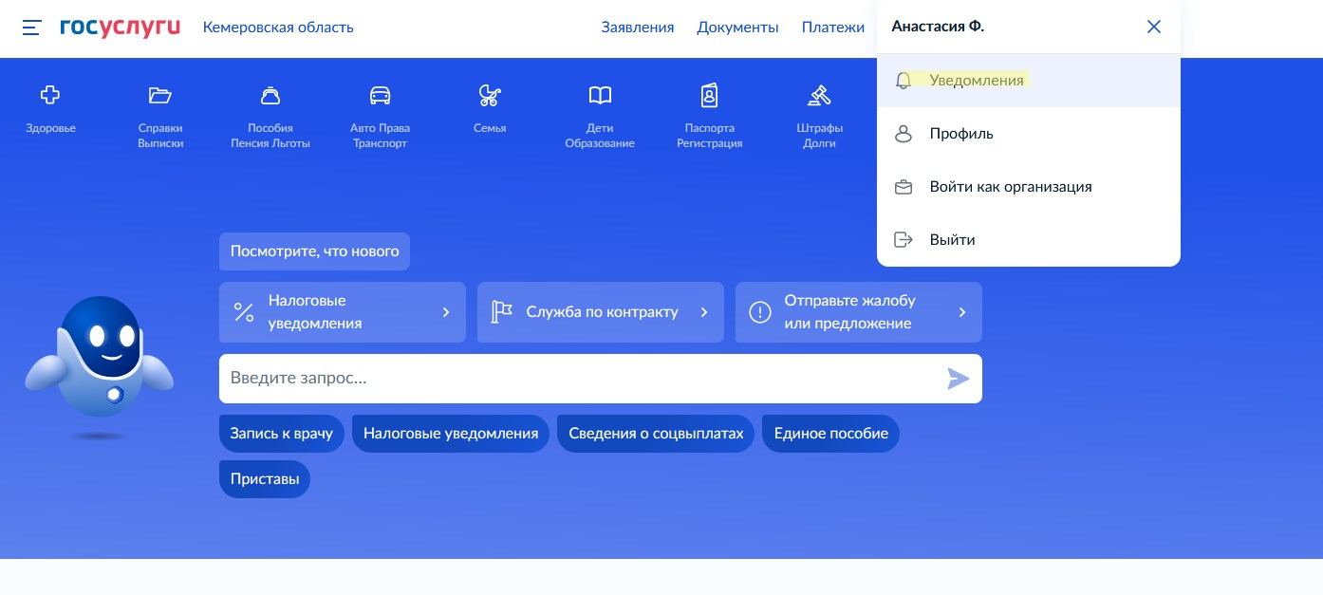
- В меню профиля выбрать раздел «Уведомления»

- В разделе «Уведомления» нажать на три вертикальные точки и перейти в «Настройки»
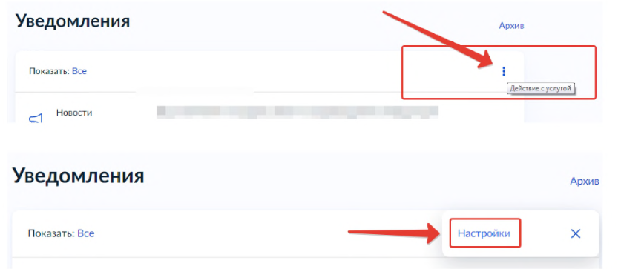

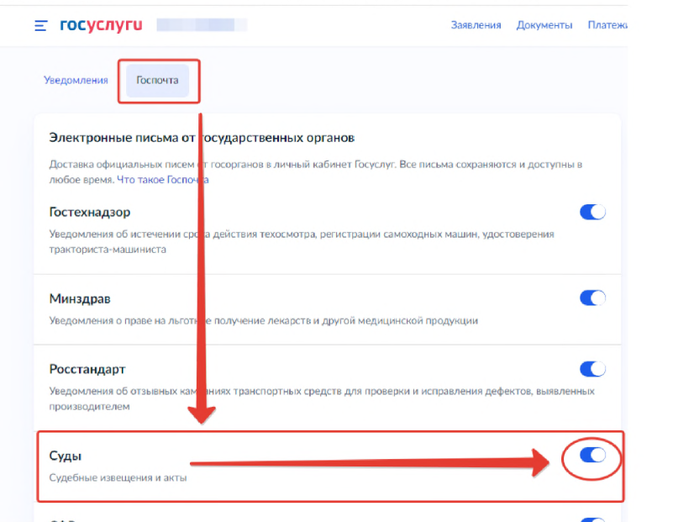
- В открывшемся окне перейти в раздел «Госпочта», найти параметр «Суды» и включить получение уведомлений

Подключение судебных уведомлений на портале государственных услуг в мобильном приложении

- Открыть мобильное приложение и нажать на Имя профиля
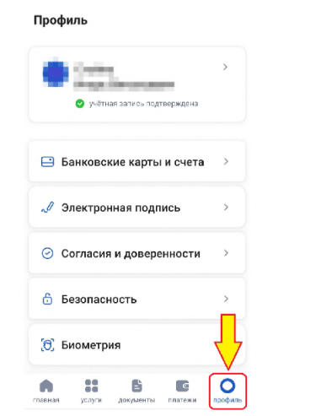
- Найти «Настройки Госпочты», далее найти параметр «Суды» и включить получение уведомлений

